**Наша e-mail рассылка**

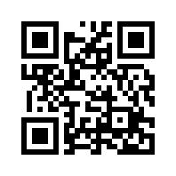 Для того, чтобы получать *свежие новости* *и выпуски газеты* «**Базилик**» прямо по электронной почте, зарегистрируйтесь по ссылке: *bit.ly/ZelKorNews* или просканируйте QR-код ниже: